Интегрированное коррекционно-развивающее занятие для детей 6-7 лет

на тему:
«Зимнее путешествие»

Учитель-логопед: Аганина Л.В.

Р.п. Сосновское, 2024
Цель – развитие познавательной сферы и всех компонентов речи.
Задачи:
- учить анализировать причинно-следственные и временные связи;
- учить отвечать полным ответом;
- закреплять знания о приметах зимы;
- расширять лексический запас детей;
- активизировать словарь детей;
- развивать просодику;
- развивать эмпатию у детей;
- способствовать сплочению детского коллектива;
- развивать общую и мелкую моторику;
- развивать зрительную и слуховую память, восприятие;
- развивать словесно-логическое мышление;
- развивать концентрацию и переключение внимания;
- формировать способность к самоконтролю.
Материал: сюжетные картинки «Признаки зимы», интерактивная
доска, обручи, снежинки, инструкция «снежинки со стрелками», инструкция «снежный лабиринт», корректурная проба на зимнюю тематику, мешочек, головоломки Красноухова В.И. «четыре цвета», раздаточный материал, мнемотаблица.

Ход занятия:
Организационный момент.
Учитель-логопед: прежде чем начать наше путешествие, ребята, посмотрите в моей руке что- то есть? Что это? Ответьте на мой вопрос: «Какое сейчас время года? И почему снег лежит на земле и не тает?» (ответы детей).

Игра с кольцами и листьями (артикуляционная гимнастика).
Учитель-логопед: сейчас мы с вами будем прыгать по снежинкам (обручи) и
выполнять артикуляционные упражнения с языком. Посмотрите внимательно на снежинки, что на них нарисовано? Каждая стрелочка– это упражнение для язычка.
Подсказка: язык тянем вправо; язык тянем вверх, к носу; язык тянем вниз, к подбородку; язык тянем влево. В каждом обруче одна снежинка, одно движение.
Прыгаем по обручам, тренируем язычок.



Игра «Лабиринт из листьев»
Учитель-логопед: Подул сильный ветер и раскидал все снежинки по земле. Чтобы добраться до следующей остановки, вам нужно достать из моего мешочка схему. На схеме нарисовано, по каким снежинкам вам нужно шагать, чтобы добраться до конца дороги.

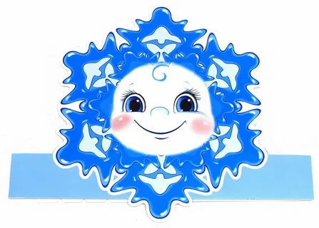



«Корректурная проба»
Учитель-логопед: По дороге мы встретили Дед Мороза со своим оленем. Чтобы они смогли дальше отправиться в путь дарить ребяткам подарки, необходимо их правильно обозначить.
Нарисуйте в каждом предмете такой же знак как на образце.

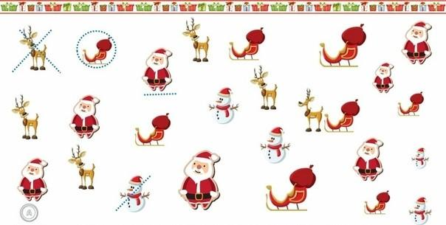

Пальчиковая гимнастика
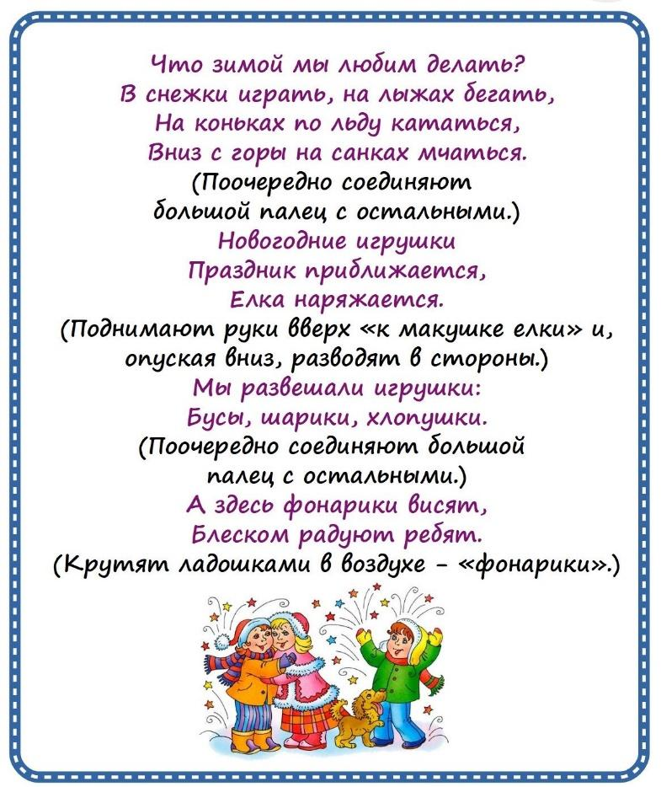

Дыхательная гимнастика
Учитель-логопед: а теперь давайте представим, что мы с вами зимний ветерок. И если мы видим снежный комок – то сильно дуем, произнося звук «С». Если мы видим снежинку– то дуем прерывисто, произнося короткий звук «С – С- С – С».

Заучивание стишка по мнемодорожки
Учитель-логопед: давайте с вами послушает зимний стишок.
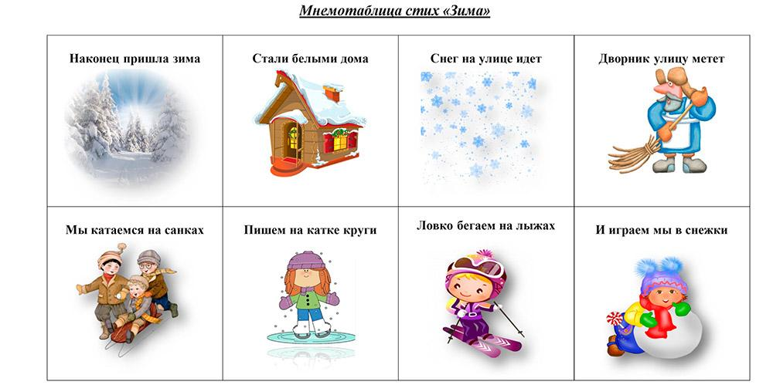
А теперь попробуем заучить стишок.

«Головоломка «Четыре цвета»
Учитель-логопед: На столе вы видите головоломки «Четыре цвета», вы с ними уже знакомы. Сегодня я предлагаю вам создать свои работы, которые посвящены зиме, используя данную головоломку и рассказать, что вы создали по данной теме.

Игра «Верно-неверно» (подвижная игра)
Учитель-логопед: Давайте проверим ваши знания о зиме. Если фраза, которую я скажу верная, нужно хлопать в ладоши, если неверная – топать ногами. Готовы?

- Зимой на улице жарко?
- Зимой птицы улетают на юг?
- Снежинки красного цвета?
- Февраль – зимний месяц?
- После зимы наступит лето?
- Зимой люди купаются в речке?
- Зимой часто идет снег?

Молодцы ребята, но наше путешествие подошло к концу! Но не расстраивайтесь, ведь Дед Мороз оставил для вас подарки! (Вручение ребятам небольших сувениров).

